课后作业

作业内容
- 用UML绘制出三种工厂模式的类结构图。
简单工厂：
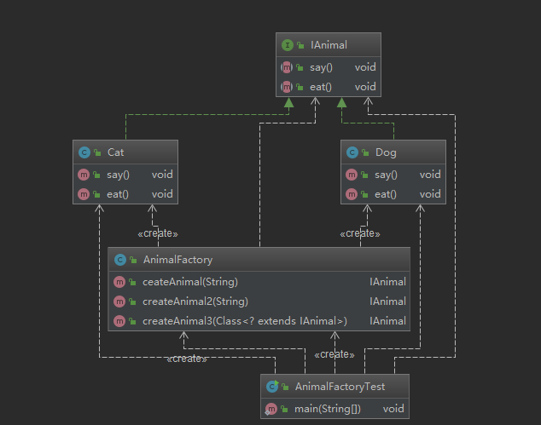
工厂模式
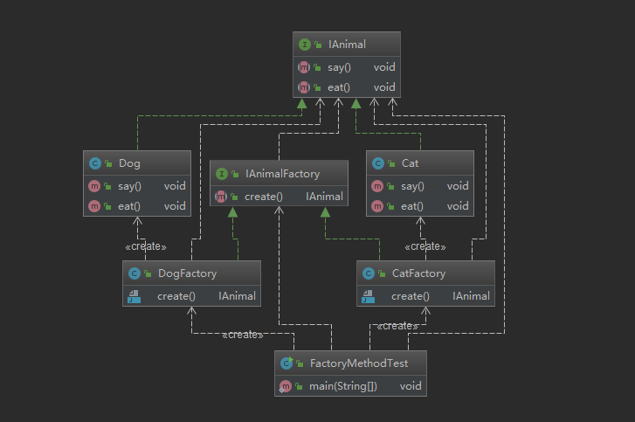
抽象工厂
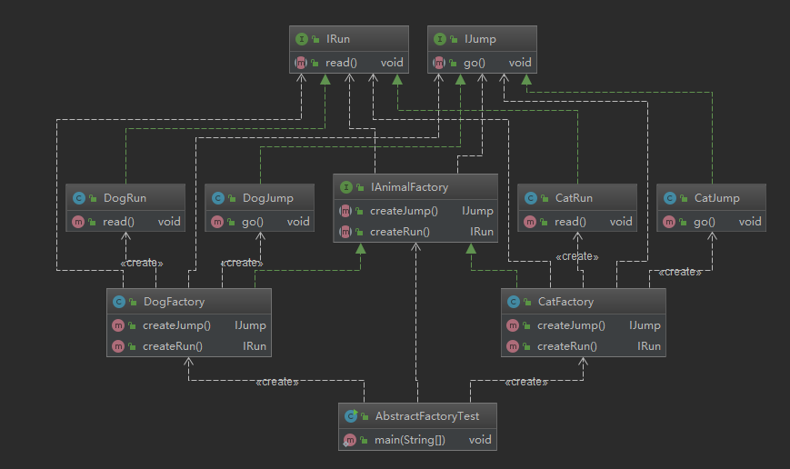

- 深刻理解产品族和产品等级结构之间的关系。
产品族：是不同的产品，产品与产品之间没有关联关系。
产品等级：产品等级之间没有关联。
通过抽象接口，将不同的产品组合起来。同时加入抽象接口，将不同的等级组合来，构成二维平面的不同产品，不同等级的结构。通过工厂模式，输入的产品，等级就可以创建出对应的对象，无需更改代码，实现不同类型的不同等级的产品。
- 自主完成三种工厂模式的代码实现，理解简单工厂、工厂方法和抽象工厂的区别。
简单工厂，简单的结构，形式单一，通过接口创建对应的对象。
工厂模式，通过接口，批量创建对象，有一定的灵活性，但是对扩展支持不好，受限制。
抽象工厂模式，结构灵活，扩展支持较好，但是代码较多，提高了代码的复杂度。

提交地址
https://gper.gupaoedu.com/articleContent?id=641
作业提交到评论区，未提交作业者不能参加《21天设计模式强化特训营》!

